Лабораторна робота 3.  
«Операція вибірки»

Завдання лабораторної роботи виконував на 4+

1. Основне завдання

Усі запити із основного завдання стосуються схеми SCOTT. Приклад таблиць цієї схеми наведено на рис 1.1. Зірочкою “*“ відзначені завдання на 4+

Арифметичні дії  
1. Складіть запит, який поверне для всіх співробітників ім'я співробітника та розмір його відрахувань єдиного соціального внеску (ЄСВ), що складає 22% від зарплати.

select ename, (SAL*0.22) as ESV from emp;

2. Бухгалтерії потрібен звіт, що містить номер співробітника, його поточну зарплату та зарплату збільшену на показник інфляції, яка у 2 кварталі 2022 року склала 9.2%. Назвіть цю колонку New Salary

select empno, sal, (sal+(sal*0.092)) as "New Salary" from emp;

3. * Змініть запит 2, додавши в нього стовпець Increase, в якому відображається на скільки умовних одиниць збільшилася зарплата.

select empno, sal, (sal+(sal*0.092)) as "New Salary", (sal*0.092) as "Increase" from emp;

СУБД замість калькулятора  
4. Обчисліть вираз (5+5)*20-3/2

select (5+5)*20-3/2 from dual;

5. Обчисліть вираз 5+5*20-3/2

select 5+5*20-3/2 from dual;

Об'єднання рядків  
6. Складіть запит, який виведе інформацію про всіх співробітників у форматі Ім'я-Посада (ім'я дефіс посада). Результат – 1 у якій написано 2 значення через дефіс.

select (ename || '-' || job) as "Result" from emp;  
  
7. * Складіть запит, який виведе інформацію про всі відділи у форматі Розташування→Назва

select (loc || '->' || dname) as "Result" from dept;

Квотування рядків  
8. * Складіть запит, який виведе інформацію про всі відділи у форматі:  
department 'Назва' is placed at 'розташування'

select ('department ' || '''' || dname || '''' || ' is placed at ' || '''' || loc || '''') as "Result" from dept;

Порівняння значень  
9. Виведіть імена та заробітну плату співробітників, у яких вона більше 1,200 у.о.

select ename, sal from emp where sal > 1200;

10. * Виведете імена співробітників, у яких комісія (премія) більше 20% зарплати

select ename, sal from emp where comm > (sal*0.2);

Підстановка значень (variable substitution)  
 В SQL*Plus використовуючи & у запити можна підставляти значення, введені користувачем. Працює як пошук та заміна на стороні клієнта.  
Наприклад, під час виконання запиту:  
Select * from dept where depno = &my_war_name;

SQL*Plus запросить значення змінної my_war_name і підставить їх у запит. Повторно це значення можна використовувати як &&my_war_name У більшості клієнтів, якими можна скористатись починаючи із 2 модуля можна використати variable binding ( :my_war_name ). На відміну variable substitution це працює збоку сервера.

11. * Виведіть ім'я співробітника та No департаменту, в якому працює службовець з empno = 7839 , де 7839 вводиться користувачем.

select ename from emp where empno = &emp_no;

Використання AND, OR, NOT (запити БЕЗ IN)  
12. * Виведіть імена та зарплатню співробітників для яких зарплата знаходиться поза діапазоном 1500 і 2000 у.о..

select ename, sal from emp where (sal < 1500) OR (sal > 2000);

13. Виведете імена всіх Менеджерів та аналітиків, їх посаду та зарплату, чия зарплата не дорівнює 2850 і $1500 (зверніть увагу на цей запит)

select ename, job, sal from emp where ((job = 'MANAGER') OR (job = 'ANALYST')) AND ((sal <> 2850) AND (sal <> 1500));

Використання Between  
14. * Виведете імена та з/п співробітників для яких з/п знаходиться поза діапазоном 1500 та 2000 у.о.. Для накладання умови використовуйте not та between.

select ename, sal from emp where sal between 1500 and 2000;

Сортування результатів  
15. Виведіть імена та No департаментів, співробітників 10 та 20 департаментів, упорядкувавши імена в алфавітному порядку.

select ename, deptno from emp where deptno = 10 OR deptno = 20 order by ename asc;

Використання IN  
16. Виведіть із таблиці співробітників Ім'я, посаду та дату прийому на роботу співробітників SCOTT, ADAMS, ALLEN у порядку їх прийому на роботу.

select ename, job, hiredate from emp where ename in('SCOTT', 'ADAMS', 'ALLEN') order by hiredate asc;  
  
17. * Виведіть імена, номери відділів та з/п співробітників для яких з/п знаходиться в діапазоні 1500 та 5000 у.о. і які працюють у відділах з номерами 10 та 20.

select ename, deptno, sal from emp where (sal between 1500 and 5000) and (deptno IN(10, 20));

Робота з датами  
18. Виведіть імена та дати прийому співробітників на роботу для співробітників, які були прийняті на роботу у 2012 р.

select ename, hiredate from emp where hiredate between '12-DEC-2011' and '1-JAN-2013';

19. * Виведіть імена співробітників, які працюю понад 5 років.

select ename from emp where current_date - hiredate > 365*5;

Умови на Null значення  
20. Виведіть імена та посади співробітників, у яких немає начальників.

select ename, job from emp where mgr is null;

21. * Виведіть неповторні посади співробітників, які не мають начальників або премій

select distinct job from emp where (mgr is null) or (comm is null);

22. * Виведіть імена та премію співробітників, які мають премію (якщо премія 0, це теж «без премії»)

select ename, comm from emp where (comm not in null) or (comm > 0);

23. * Виведіть імена співробітників у яких немає начальників та премії

select ename from emp where (mgr is null) and ((comm is null) or (comm = 0));

Запити з Like  
24. Виведіть імена співробітників, у яких 3-я літера — A

select ename from emp where ename like '__A%';

25. * Виведіть імена співробітників, у яких 2-а літера - L, а остання — N

select ename from emp where ename like '_L%N';

26. * Знайдіть назви міст, в яких використовується символ «_»

select distinct loc from dept where loc like '%\_%' escape '\';

2. Запити за варіантами  
Наведіть ER-діаграму для Вашого завдання із Лаб 1.

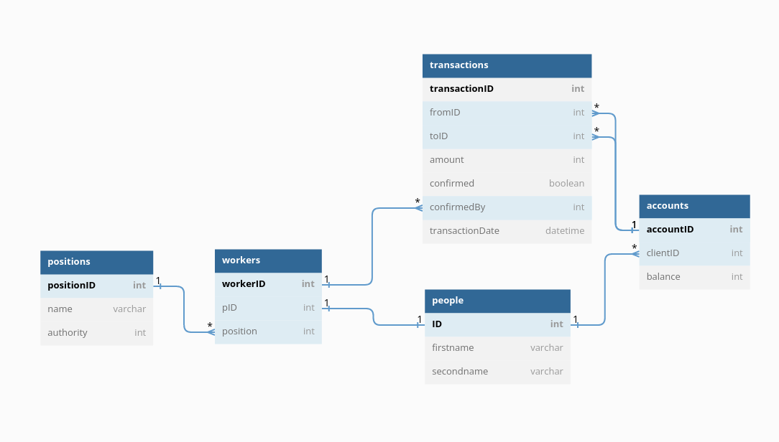Рис. 1 — ER-діаграма до Лаб 1.

Якщо певний запит неможливо виконати в рамках можливостей вивчених у лаб 1-3 (наприклад, для виконання запиту треба отримати інформацію із кількох таблиць, а це одна із наступних робіт) – вкажіть це явно.

Якщо результат можна отримати виконавши серію прости запитів (За ім’ям знайти номер співробітника, знайдений номер підставити у наступний запит ....) – зробіть це.

Якщо необхідні для виконання запиту колонки відсутні у відповідних таблицях – додайте їх у сценарій створення таблиць та оновіть БД. За потреби – переробіть попередні запити. Додайте до звіту окремим файлом сценарій створення і заповнення таблиці ( із лаб 2).

Для цього розділу, окрім самих запитів, надайте скріншоти результатів їх виконання.

Фразу «чи людей взагалі» слід розуміти наступним чином: всі завдання лабораторної роботи стосуються запитів до 1 таблиці. Відповідно, якщо ви виділили дані про людей у окрему сутність то  
за умовами роботи Ви не можете встановити чи є ця людина співробітником, клієнтом , тощо ( бо ці данні в іншій таблиці). Тому, у цьому випадку розглядаємо категорію «всі люди», замість конкретної її підмножини. У рамках лабораторної роботи, для фраз типу «у цьому році», «на цьому тижні» - можна просто вказати конкретну дату. На відміну від наступної роботи, де треба зробити так, щоб дата  
обраховувалась автоматично на основі поточної.

Варіант 1  
1. Виведіть імена всіх клієнтів банку (чи людей взагалі) .

select (firstname || ' ' || secondname) as "Name" from people;

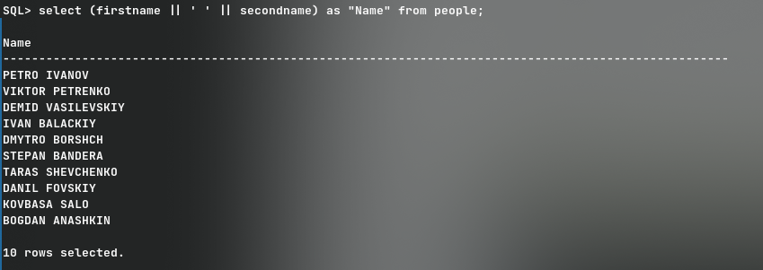

2. Виведіть всі операції внесення коштів, що були виконані у цьому році.

select * from transactions where current_date - transactionDate < 365;

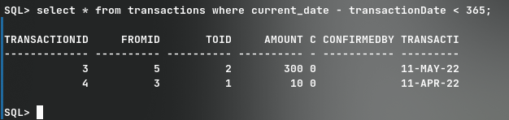

3. * Співробітник може бути клієнтом банку. Виведіть перелік таких співробітників. (Якщо така інформація зберігається у співробітниках)

select a.* from people a where a.ID in(select b.pID from workers b);

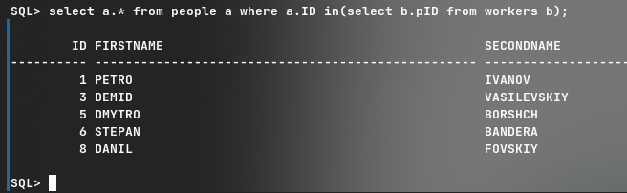

4. * Виведіть імена (чи значення primary key) всіх касирів банку. («Касир» – посада співробітника)

select (a.firstname || ' ' || a.secondname) as "Name" from people a where a.ID in(select b.pID from workers b where position = (select c.positionID from positions c where c.name = 'cashier'));



5. * Відомий номер рахунку юридичної особи. Виведіть перелік людей, що можуть мати доступ до цього рахунку.

Юридичні особи в Лаб 1 реалізовані мною не були